
扬州市2022年初中毕业、升学统一考试历史试题
说明：
1.本试卷共4页，包含选择题（第1题~第25题，共25题）、非选择题（第26题~第28题，共3题）两部分。本卷考试形式为开卷，满分为50分，考试时间为60分钟。考试结束后，请将本试卷和答题卡一并交回。
2.答题前，考生务必将自己的姓名、准考证号填写在答题卡相应的位置上，同时务必在试卷的装订线内将本人的姓名、准考证号、毕业学校填写好，在试卷第一面的右下角填写好座位号。
3.所有试题都必须在专用“答题卡”上指定的区域内作答。选择题用2B铅笔作答，非选择题用0.5毫米黑色水笔作答。在试卷或草稿纸上答题一律无效。
一、单项选择题（下列各题只有一个最符合题意的答案，请将所选答案填涂在答题卡上相应的答题栏内。本大题共25小题，每小题1分，共25分）
1. 汉武帝采用主父偃之策，允许并鼓励诸侯王将王国土地再行分封给子弟，结果“藩国自析（分解）”。与此相关联措施是
A. 建立郡县制 B. 修筑道路网 C. 实施“推恩令” D. 推崇儒家学说
2. 《晋书·食货志》记载东晋后期的南方：“天下无事，时和年丰，百姓乐业，谷帛殷阜，几乎家给人足矣。”出现这一现象的最主要原因是
A. 北方人民南迁 B. 南方条件优越 C. 对外交往发达 D. 民族交融加强
3. 1863年，有人在给曾国藩的信中提到西方的大炮、弹药、器械等“实中国所不能及”，“深以中国军器远逊于外洋为耻”。可见他主张
A. 学习西方军事技术 B. 仿效西方政治制度
C. 发展近代民用企业 D. 改变传统教育方式
4. 1911年12月，在南京的17省代表集会，正式投票选举临时大总统，最终当选的是
A. 宋教仁 B. 黎元洪 C. 袁世凯 D. 孙中山
5. 国民党一大选出了国民党中央执行委员或中央候补执行委员，共产党员李大钊、毛泽东、林伯渠等10人当选，约占总数的四分之一。这反映出
A. 共产党取得国民革命领导权 B. 联俄、联共、扶助农工的精神
C. 共产党掌握独立的革命武装 D. 抗日民族统一战线正式建立
6. 下图是某博物馆展出一张木刻版画，它可能创作于
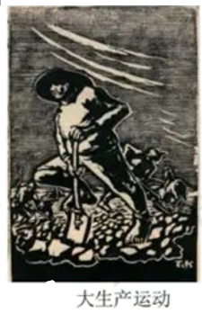
A. 辛亥革命时期 B. 国民革命时期 C. 抗日战争时期 D. 解放战争时期
7. 建国初期，为发展同邻近的民族独立国家之间关系，消除他们对新中国的疑虑和误解，周恩来在接见印度代表团时首次提出
A. 和平共处五项原则. B. “求同存异”的方针
C. 独立自主的和平外交政策 D. 共商共建共享的全球治理观
8. 1956年，全国手工业工人代表、雕刻家杨士惠在献给毛主席的喜报信中写到：“毛主席、共产党指出了合作化的方向，给我们开辟了光明富裕的社会主义道路。”这突出表现了
A. 获得民族独立的自豪 B. 对人民当家作主的骄傲
C. 实现公私合营的喜悦 D. 对中国发展道路的认同
9. 他们走进戈壁荒滩、深山峡谷，风餐露宿、艰苦创业，隐姓埋名、默默无闻，为祖国“两弹一星”事业作出了巨大贡献。“他们”中包括
A. 王进喜 B. 焦裕禄 C. 邓稼先 D. 屠呦呦
10. 1992年1月，珠海市负责人向邓小平汇报工作时说：改革开放以前，不少人流向香港、澳门，后来珠海人的生活一天比一天好起来，逐步过上了富裕日子，那些珠海人也陆续回来了。这一转变的主要原因是
A. 实行包干到户 B. 设立经济特区 C. 开放沿海城市 D. 加入世贸组织
11. 在英国，伦敦市民以每年向王室缴纳300镑税金的代价，获得了亨利一世对市民自选市长和市政官的许可。材料反映出中世纪城市获得自治权的方式是
A. 金钱赎买 B. 武力斗争 C. 政治协商 D. 制定法律
12. 下图是1500年以后世界物种交换示意图，这一现象主要源于
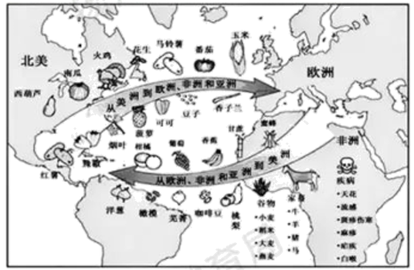
A. 阿拉伯帝国扩张 B. 新航路开辟
C. 拿破仑对外战争 D. 第一次世界大战
13. 下图是某位老师备课时制作的一幅教学示意图，可推测他讲的课题是
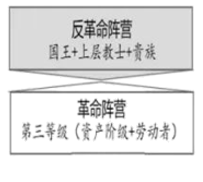
A. 英国“光荣革命” B. 美国独立战争 C. 法国大革命 D. 巴黎公社
14. 恩格斯指出：“现在，它无疑是全部社会主义文献中传播最广和最具有国际性的著作，是从西伯利亚到加利福尼亚的千百万工人公认的共同纲领。”这一纲领是
A. 《权利法案》 B. 《人权宣言》
C. 《拿破仑法典》 D. 《共产党宣言》
15. 俄国农奴制改革剥夺了贵族支配农民的权力，却没有遇到贵族的强烈抵抗，主要是因为改革给予贵族极大的经济补偿。据此可知，改革的重要目的是
A 赋予农奴人身自由 B. 减轻农奴经济负担
C. 保护贵族经济利益 D. 促进俄国工业发展
16. 下图反映了日本明治维新的一项成就，与此直接相关的措施是
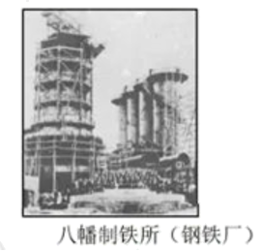
A. 废藩置县 B. 殖产兴业 C. 文明开化 D. 扩军备战
17. 1870年全世界生产的石油只有80万吨，到1900年就猛增至2000万吨，出现这种现象的原因主要是
A. 棉纺织业的发展 B. 蒸汽机的改进
C. 电力的广泛应用 D. 内燃机的发明
18. 1930年，一群人步行前往印度西海岸制盐，一路上宣传动员群众抵抗盐税，在全国引发了一场大规模的政治运动。此次行动的发起人是
A. 查士丁尼 B. 章西女王 C. 甘地 D. 赫鲁晓夫
19. 二战后，马歇尔认为欧洲经济和社会的衰亡将导致政治混乱，这将让共产主义得胜。这表明他主张援助欧洲的真实目的是
A 复苏欧洲经济 B. 促进国际贸易. C. 军事对抗苏联 D. 遏制共产主义
20. 下图是1850-2000年全球二氧化碳排放量变化示意图（单位：10亿公吨），这说明人类社会面临的问题是
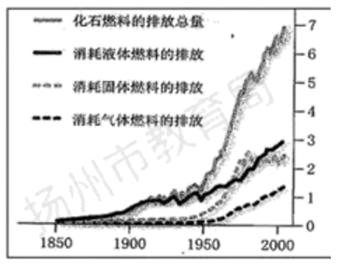
A. 霸权主义威胁 B. 生态环境恶化 C. 贫富分化加剧 D. 人口增长过快
21. 考古专家在一处遗址中发现了4000多粒距今7000-5500年之间的碳化稻米，这是我国首次发现人工优化水稻品种的珍贵实物史料。该遗址位于
A 高邮 B. 江都 C. 邗江 D. 仪征
22. 被称为京剧奠基人的高朗亭，曾作为“三庆班"领衔主演进京献艺，为乾隆皇帝祝寿。该史实发生于
A. 唐朝 B. 北宋 C. 明朝 D. 清朝
23. “男儿生逢乱世，当挥三尺剑，立不世功，继承古哲先贤之志。大丈夫能马革裹尸，实为无尚光荣。”立此誓言的是
A. 郑板桥 B. 阮元 C. 盛白沙 D. 汪曾祺
24. “生于斯，死于斯，歌哭于斯”，这表达了朱自清对扬州深沉的爱。其代表作品是
A. 《春江花月夜》 B. 《皇清经解》 C. 《受戒》 D. 《我是扬州人》
25. 扬州城里，古运河边，最具代表性的一条历史老街是
A. 东关街 B. 瘦西湖 C. 邗城 D. 广陵
二、非选择题（本大题共3小题，26题8分，27题8分，28题9分，共25分）
26. 阅读材料，完成下列要求：
材料一
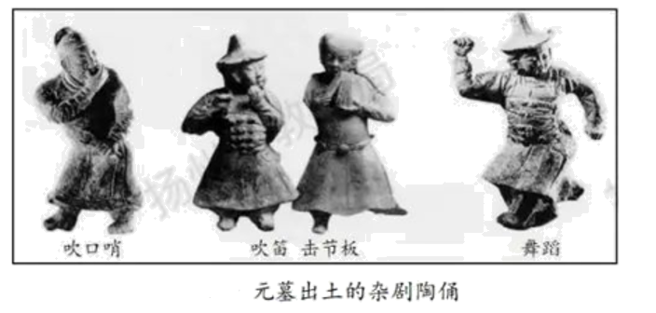
材料二 宋杂剧为元朝戏剧的发展打下了基础。由于元统治者不重用汉人知识分子，一些不得意的文人、落魄之士，用他们的智慧创造了中国文学史上又一辉煌的篇章——元曲。戏剧的产生必须在社会经济充分发展的城市中，有充足的市民人数和文娱活动的需要，才有可能形成集中的观众群体和以演剧为生的艺人群体。
——摘编自吴刚《中国古代的城市生活》
（1）据材料一并结合所学知识，指出元杂剧的表演特征并列举一个代表作家及其作品。
（2）据材料二，概括元朝戏剧繁荣的历史条件。
（3）综合上述材料并结合所学知识，说说社会发展与文化繁荣的相互关系。
27. 阅读材料，完成下列要求：
材料
时期 | 张謇与大生纱厂
1886年 | 张謇产生了“中国振兴实业，其责任须在士大夫”的思想。
1895-1899年 | 张謇对清政府允许日本在内地设厂深表忧虑，因此主张：劝工惠商、振兴实业。大生纱厂于1895年开始筹建，到1899年正式投产，并逐渐站稳了脚跟。其间多遇资金和原料问题，经多方筹措、运转，苦心经营得以解决。
20世纪 | 大生集团成为以棉纺织业为核心的综合性大企业；张謇成为名副其实的“中国第一个实业大王”
20年代初 | 大生一厂和二厂都出现严重亏损。
1922年 | 大生集团由于资不抵债，被迫清资偿债。此后，各企业的经营实权已落入
1925年 | 江浙财团代理人之手。

——摘编自汪圣云《张謇与大生纱厂的兴衰》
（1）据材料并结合所学知识，指出1895年张謇筹办大生纱厂的历史背景及创办初期面临的困难。
（2）据材料并结合所学知识，简析19世纪末到20世纪20年代初大生集团等民族资本主义企业迅速发展的客观原因。
（3）据材料，简要谈谈你对张謇的认识。
28. 阅读材料，完成下列要求：
材料
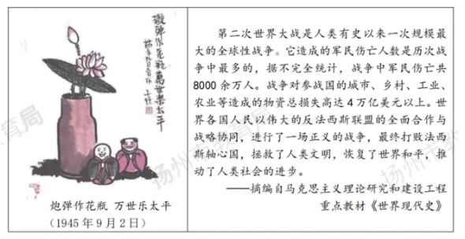
（1）据材料并结合所学知识，指出图7庆祝的历史事件，并概括第二次世界大战的特点。
（2）据材料并结合所学知识，以“战争与和平”为主题，拟定一个观点，并以相关史实阐述或说明。（要求：观点正确，史论结合，条理清楚）

